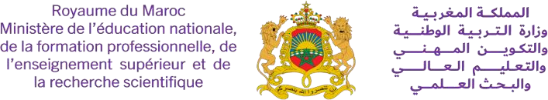
........................... : )ة(األستاذ اسم
املوسم الدراس ي : ............................. املرجع املعتمد : املفيد في التربية التشكيلية
......................... : الجهوية األكاديمية
......................... : اإلقليمية املديرية
........................ : التعليمية املؤسسة

التوزي ع السنوي لمادة ال رتبية التشكيلية - المستوى الرابع

الموضوع | المرحلة | األسبوع
مبدأ التناوب )2( | الثالثة | 18
مبدأ التناظر )1( | الثالثة | 19
مبدأ التناظر )2( | الثالثة | 20
مبدأ ال رتا يم )1( | الثالثة | 21
مبدأ ال رتا يم )2( | الثالثة | 22
م رشوع إبدا يع | الثالثة | 23
تقويم ودعم | الثالثة | 24
تمهيد للعالمات | الثالثة | 25
تمهيد للرموز | الرابعة | 26
العالمات يف التشكيل | الرابعة | 27
الرموز يف التشكيل | الرابعة | 28
التعب رت بالعالمات والرموز | الرابعة | 29
التعب رت بالعالمات والرموز | الرابعة | 30
م رشوع إبدا يع | الرابعة | 31
تقويم ودعم | الرابعة | 32
دعم خاص وأنشطة موازية | الرابعة | 33
إجراءات آخر السنة |  | 34

الموضوع | المرحلة | األسبوع
األلوان األساسية والثانوية |  | 1
األلوان الساخنة والباردة | األوىل | 2
األلوان الغامقة والفاتحة | األوىل | 3
الرمادي والرمادي الملون | األوىل | 4
م رشوع تشكي يل تركي . يب | األوىل | 5
تقويم ودعم | األوىل | 6
النمنمة | األوىل | 7
الخط المغلق والمحيط | األوىل | 8
التعب رت بالخط والمحيط | األوىل | 9
المساحة والخط | الثانية | 10
التعب رت بالمساحة | الثانية | 11
م رشوع تشكي يل تركي . يب | الثانية | 12
تقويم ودعم | الثانية | 13
تمهيد للمبادئ الزخرفية | الثانية | 14
مبدأ التكرار )1( | الثانية | 15
مبدأ التكرار )2( | الثانية | 16
مبدأ التناوب )1( | الثانية | 17

توقيع السيد املفتش:
توقيع السيد املدير:
توقيع األستاذ(ة:)

